"Работа в России": инструкция по применению
Найти любимую работу? Получить пособие по безработице? Открыть справочник востребованных профессий и узнать, какая из них подходит именно тебе? Все это и не только доступно бесплатно в пару кликов на государственном портале "Работа в России".
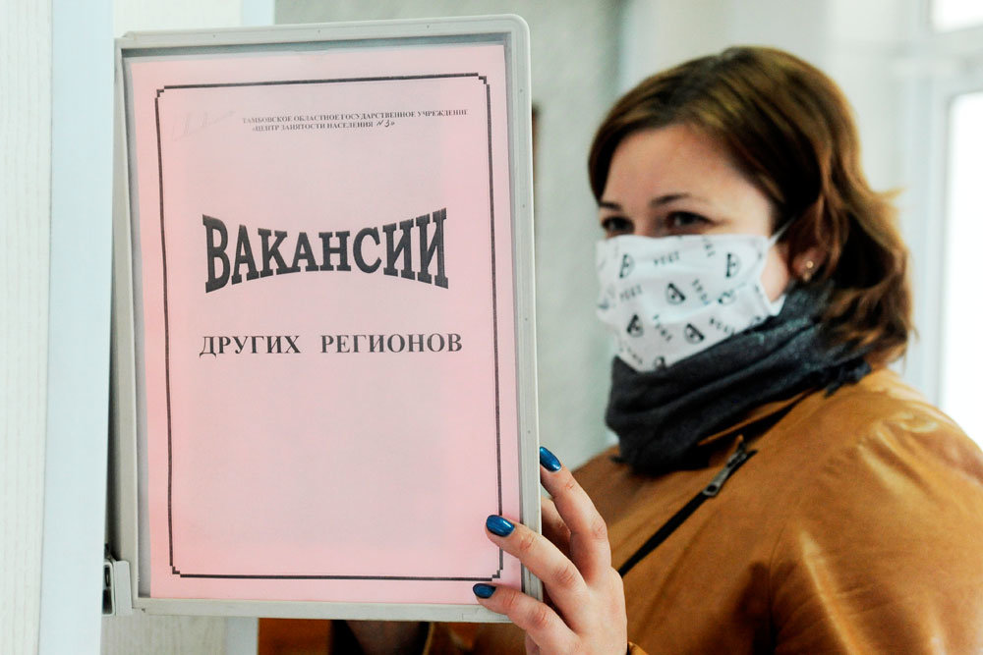
Главная его "фишка" - в огромной всероссийской базе вакансий: есть предложения и от региональных центров занятости, и от крупнейших коммерческих порталов плюс - "прямые" рабочие места от ключевых работодателей. Полный набор: от студенческих стажировок, квот для инвалидов до руководящих должностей.

Потерял место в непростые ковидные времена? Здесь же можно встать на учет как безработный: подать заявление на пособие не выходя из дома. Все, что для этого нужно, - подтвержденная учетная запись портала "Госуслуги". А еще можно записаться на обучение, чтобы получить новую профессию или навыки. Причем бесплатно, за счет государства.
Но и это далеко не все: удобный конструктор поможет грамотно составить резюме, а профориентационные тесты - определиться с тем, чем хочешь заниматься. Кстати, результаты этих тестов можно смело "прицепить" к резюме и даже поделиться ими в социальных сетях.
Что дальше? Открываем список самых востребованных профессий - их много, десятки по разным по отраслям. Кликаем на первую из них - "Авиастроение", затем выбираем профессию, допустим, "авиационный инженер". Ниже можно прочитать полное описание: чем занимается этот человек, какое образование нужно, чтобы им стать. А затем ищем подходящие для такого специалиста вакансии в разных городах и регионах.
Но и это еще не все. В отдельный список здесь вынесены вакансии с поддержкой при переезде в другой город. Ищут летчиков, начальников участка, механиков на разных добывающих и промышленных предприятиях... Работодатели помогают по-разному. Кто-то дает денежные надбавки, кто-то - предоставляет жилье, компенсирует затраты на переезд.

В какой регион податься? Прямо на сайте - интерактивный рейтинг субъектов РФ в виде карты. Регионы - лидеры по разным показателям подсвечиваются одним цветом. Аутсайдеры - другим. Кликаешь на сам регион на карте - и на него всплывает полное досье. К примеру, Доступность жилья, уровень цен, средняя заработная плата месяц, уровень безработицы, темп экономического роста, доступность детских садов… И такие данные есть абсолютно по каждому региону.
Ну и самое интересное: вот работа нашлась, работодатель предлагает заключить договор. Как проверить, нет ли в нем подвоха? На "Работе в России" есть очень удобная шпаргалка в виде теста. Положи проект договора перед собой и отвечай на вопросы. Кто тебя нанимает - организация или индивидуальный предприниматель? Какие сведения в договоре указаны (можно выбрать из списка). Какие условия работы прописаны? Отвечаешь на полтора десятка вопросов - и в секунду получаешь анализ "В договоре выявлены следующие нарушения обязательных требований". Или, наоборот, "не выявлены". В конце даются рекомендации о том, что можно предложить работодателю включить в свой трудовой договор.
